№ п/п |  |  |  | Кол-во
1 | Урна | 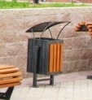 | Конструкция урны представляет собой внешне каркас с емкостью объемом не менее 25л и крышкой. Выполнена из металла  Размеры: не менее 210х250х400мм  Материал: металл  Оформление: деревянные декоративные элементы  Окраска: автомобильная акриловая краска черного цвета | 50
2 | Парковую скамью со спинкой. | 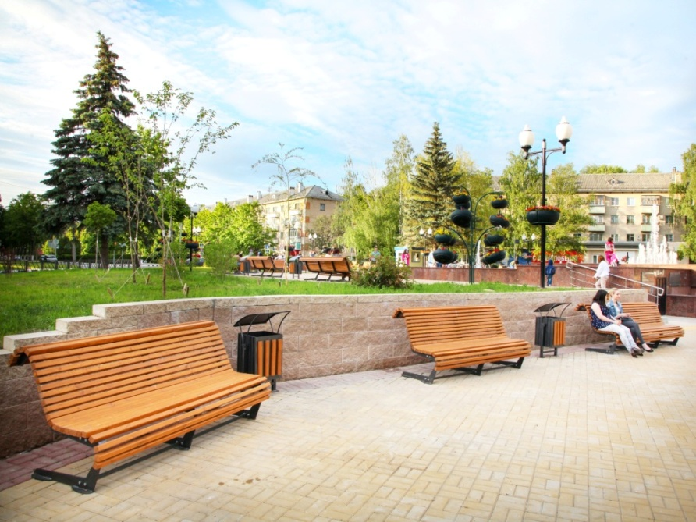 | Внешне каркас скамейки , изготовлен из металлического профиля размером не менее 25х20 мм с покрытием эмалью черного цвета. Настил и спинка для сидения выполнена из бруса хвойных пород сечением не менее 90х40мм длиной не менее 1600 мм в количестве - 25 шт. Деревянные детали должны быть тщательно отшлифованы, загрунтованы и окрашены акриловыми красками.  Длина скамейки не менее 1600 мм. Ширина: не менее 800 мм. Высота не менее 1000 мм.  Высота сиденья: не менее 460 мм  Ширина сиденья: не менее 440 м  Окраска- автомобильная акриловая краска черного цвета | 40
3 | Парковое сиденье со спинкой | 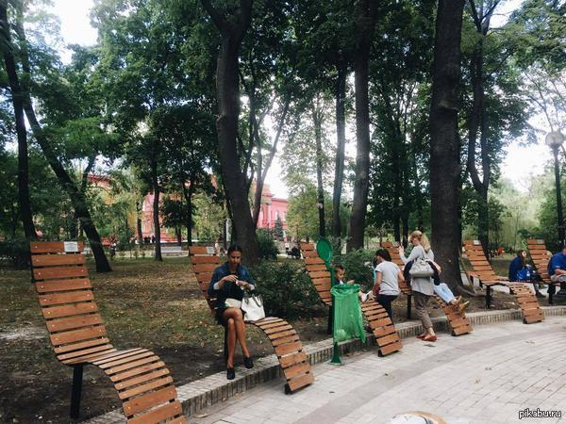 | Внешне каркас скамейки , изготовлен из металлического профиля размером не менее 25х20 мм с покрытием эмалью черного цвета. Настил и спинка для сидения выполнена из бруса хвойных пород сечением не менее 90х40мм длиной не менее 600 мм в количестве - 25 шт. Деревянные детали должны быть тщательно отшлифованы, загрунтованы и окрашены акриловыми красками.  Ширина: не менее 600 мм. Высота не менее 2000 мм.  Высота сиденья: не менее 460 мм  Ширина сиденья: не менее 440 м  Окраска- автомобильная акриловая краска черного цвета | 10
4 | Парковую скамью со спинкой под навесом. | 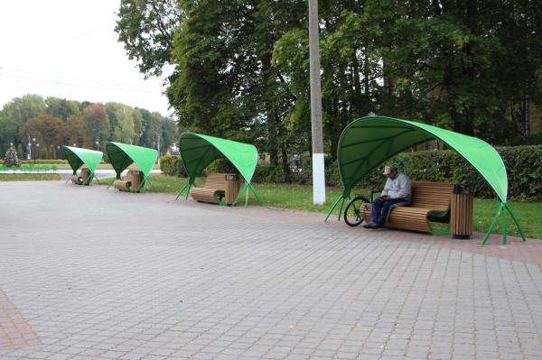 | Внешне каркас скамейки , изготовлен из металлического профиля размером не менее 25х20 мм с покрытием эмалью черного цвета. Настил и спинка для сидения выполнена из бруса хвойных пород сечением не менее 90х40мм длиной не менее 1600 мм в количестве - 25 шт. Деревянные детали должны быть тщательно отшлифованы, загрунтованы и окрашены акриловыми красками.  Длина скамейки не менее 1600 мм. Ширина: не менее 800 мм. Высота не менее 1000 мм.  Высота сиденья: не менее 460 мм  Ширина сиденья: не менее 440 м  Окраска- автомобильная акриловая краска черного цвет  Навес скамейки , изготовлен из металлического профиля размером не менее 25х20 мм с покрытием эмалью черного цвета мет покрытие металлопрофиль толщиной не менее 0,5мм | 10
5 | Парковую скамью со спинкой, с фонарем. | 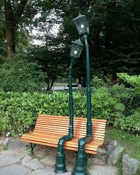 | Внешне каркас скамейки , изготовлен из металлического профиля размером не менее 25х20 мм с покрытием эмалью черного цвета. Настил и спинка для сидения выполнена из бруса хвойных пород сечением не менее 90х40мм длиной не менее 2000 мм в количестве - 25 шт. Деревянные детали должны быть тщательно отшлифованы, загрунтованы и окрашены акриловыми красками.  Длина скамейки не менее 2000 мм. Ширина: не менее 800 мм. Высота не менее 1000 мм.  Высота сиденья: не менее 460 мм  Ширина сиденья: не менее 440 м  Окраска- автомобильная акриловая краска черного цвета  Декоративный элемент фонарный столб -2шт | 1
6 | Парковую скамью со спинкой. | 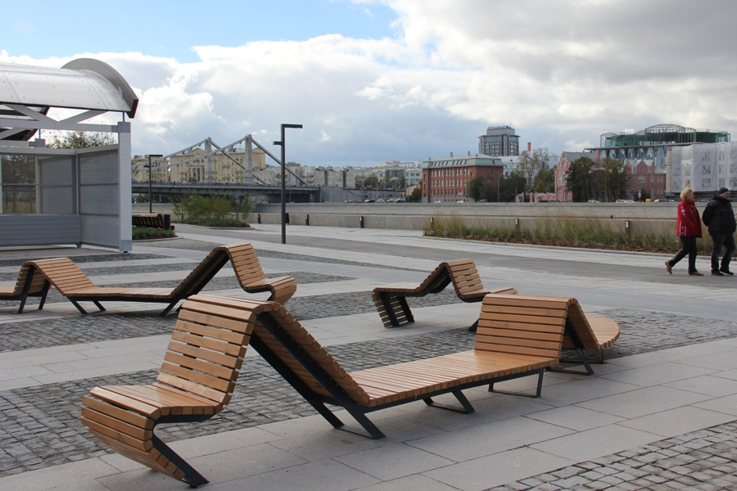 | Внешне каркас скамейки , изготовлен из металлического профиля размером не менее 25х20 мм с покрытием эмалью черного цвета. Настил и спинка для сидения выполнена из бруса хвойных пород сечением не менее 90х40мм длиной не менее 1000 мм в количестве - 50 шт. Деревянные детали должны быть тщательно отшлифованы, загрунтованы и окрашены акриловыми красками.  Длина скамейки не менее 5000 мм. Ширина: не менее 1000 мм. Высота не менее 1000 мм.  Высота сиденья: не менее 460 мм  Ширина сиденья: не менее 1000 м  Окраска- автомобильная акриловая краска черного цвета | 8

